МИНИСТЕРСТВО ОБРАЗОВАНИЯ И НАУКИ РОССИЙСКОЙ ФЕДЕРАЦИИ
Федеральное государственное автономное образовательное учреждение высшего образования
«Самарский национальный исследовательский университет»
имени академика С.П. Королёва

УТВЕРЖДАЮ
Ректор Самарского университета

д.т.н., профессор Шахматов Е.В.
“____” _____________ 2018 г.
М.П

ОТЧЁТ

о реализации плана военно-патриотической работы студенческого военно-патриотического объединения «Сокол СГАУ» Самарского университета.

мероприятие: участие курсантов церемониального клуба «Гвардеец» СВПО «Сокол СГАУ» в «Перекличке Постов №1», г. Самара
15 февраля 2018 года, приуроченного дню воинской славы России:
«День памяти о россиянах, исполнявших служебный долг за пределами Отечества»

Начальник УВР  профессор___________ Резниченко М. Г.  ____ ___________ |  | Руководитель СВПО «Сокол СГАУ»  __________________ В.Т. Одобеску  ____ ___________  Руководитель секции «Пост №1» церемониального клуба«Гвардеец»  _______________ П.А. Шляпников

г. Самара 2018 г

Отчет об участии в «Перекличке Постов №1»
15 февраля 2018 г.

15 февраля – День воинской славы. Памятная дата. День памяти о россиянах, исполнявших служебный долг за пределами Отечества. День памяти о россиянах, исполнявших служебный долг за пределами Отечества. Данная памятная дата связана с выходом СССР из Афганской войны. В связи с этим в городе Самара прошёл митинг, на котором почтили память героев, возложив цветы к мемориалу, а также заступление почётных караулов.
Для несения Почетного караула в г.о. Самара были приглашены строевые группы ВПК г.о. Самара, а также строевые группы муниципальных образований, имеющие возможность самостоятельно прибыть в указанные даты в г.о. Самара. Формат Акции предполагает заступление в Почетный караул у воинского мемориала в один и тот же день несколько строевых коллективов (Постов № 1) одновременно на территории нескольких муниципальных образований.
В соответствии с письмом на имя Ректора СВПО СГАУ «Сокол» получил приглашение на участие в данной акции 15 февраля 2018 г. в г.о. Самара на пл. Славы.
15 февраля 2018 г. с 13.30 до 14.30 состоялось заступление курсантов СВПО «Сокол СГАУ» в рамках акции «Перекличка Постов №1». В данной акции участвовало семь военно-патриотических клубов Самарской области.
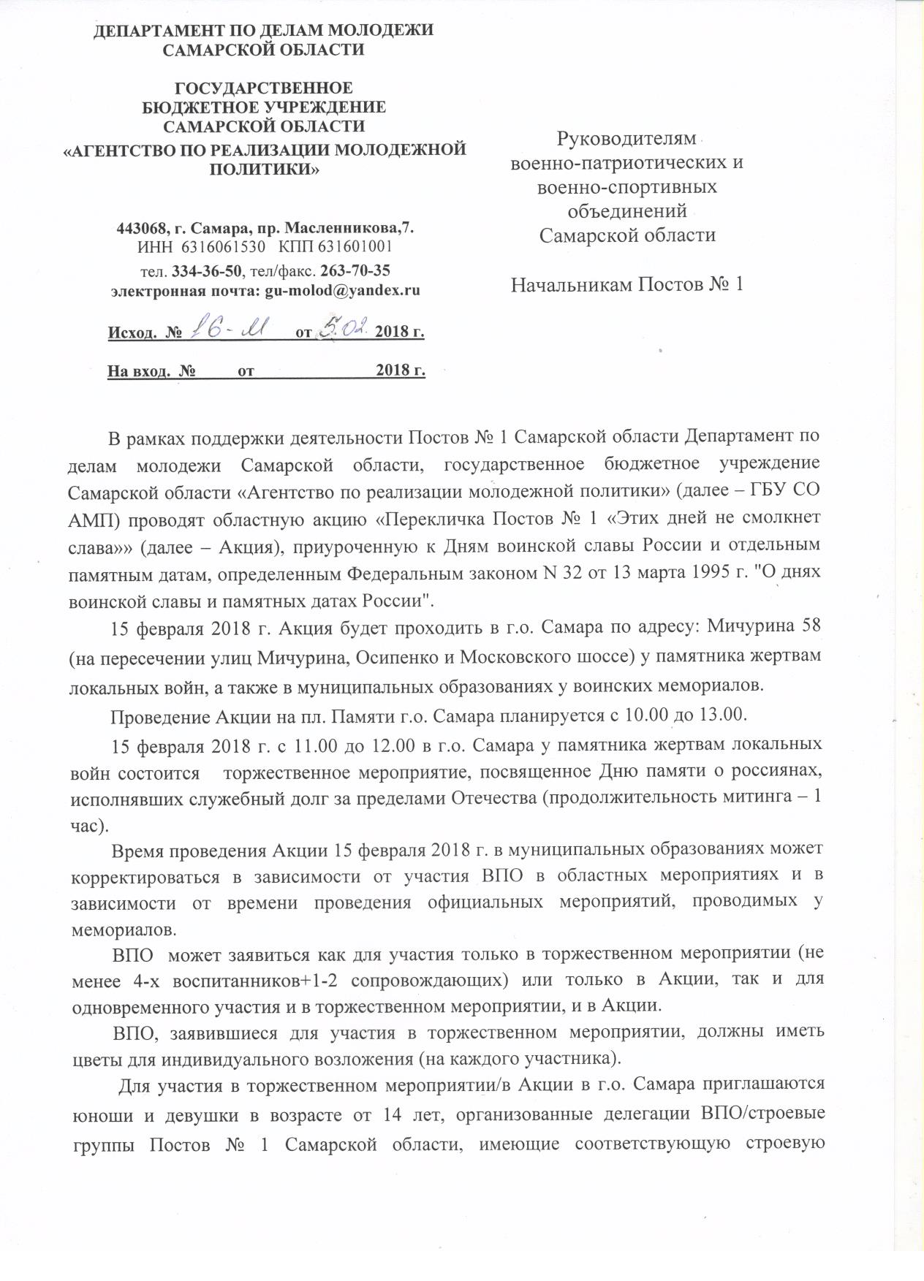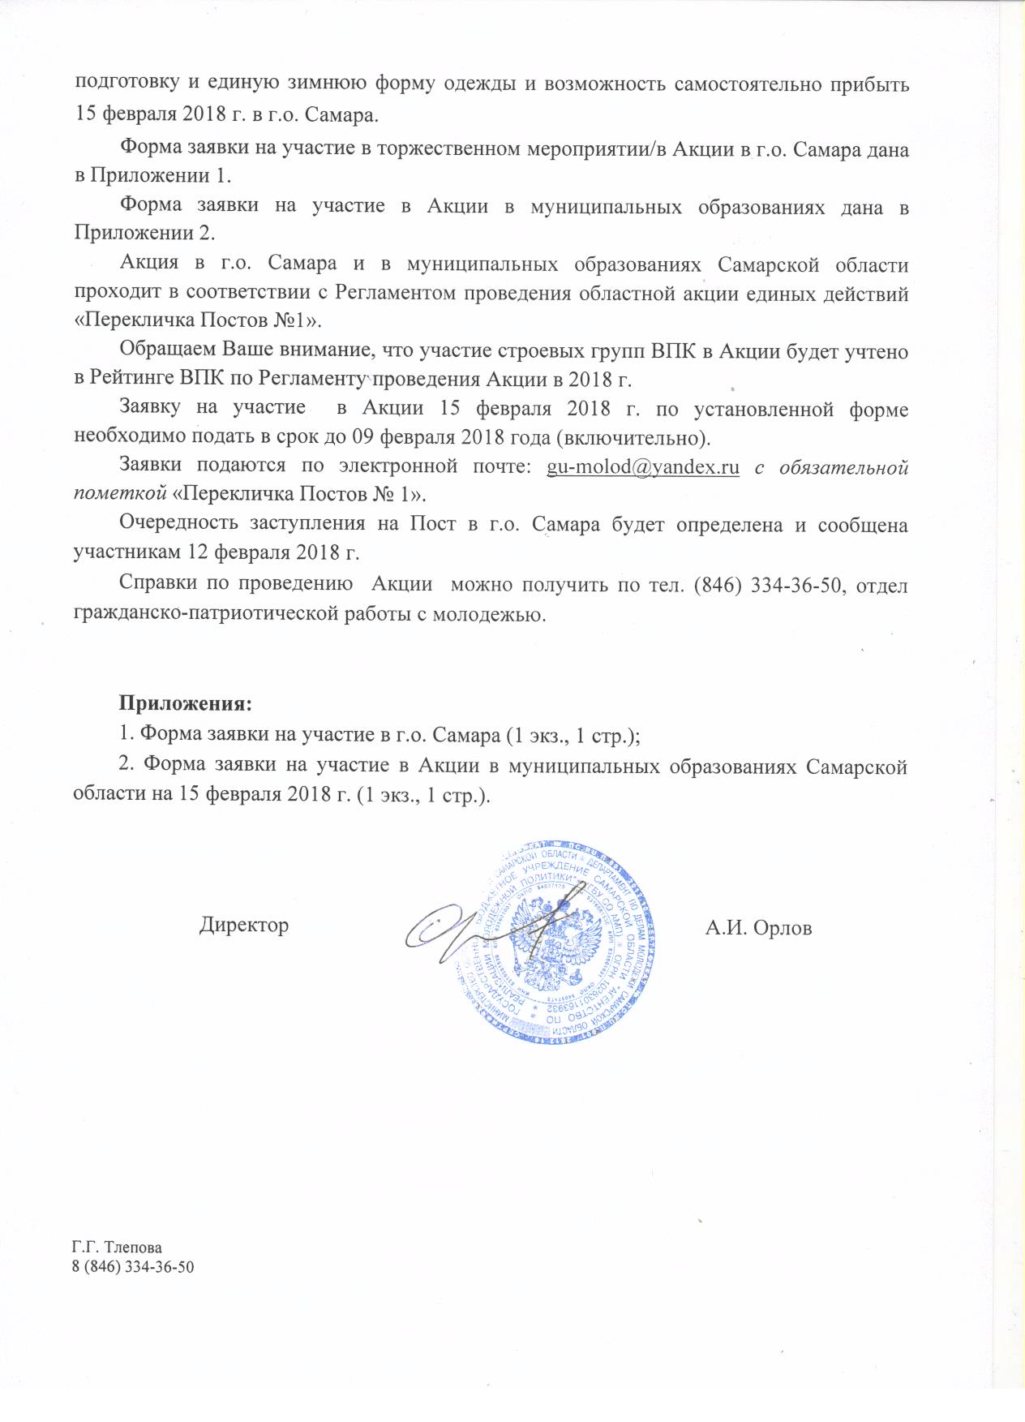
15 февраля 2018 г. в г.о. Самара в областной акции "Перекличка Постов №1" приняли участие следующие строевые группы: ВПК "Гвардия" м.р. Богатовский 4 чел. (рук. Страшнов А.Ю.), ВПК "Дозор" г.о. Самара 5 чел. (рук. Жаворонкова О.Д.), ВПК "Патриот" ПГК 5 чел. (рук. Степук Н.В.), ВПО "Щит" г.о. Сызрань 5 чел. (рук. Карамышева М.В.), кадетский корпус МАУ Центр "Юность" 5 чел. (рук. Машкова Н.В.), ВПО "Кадет" г.о. Самара 9 чел. (рук. Безкаравайный Э.А.), ДЮВСШ "Отчизна" г.о. Новокуйбышевск 4 чел. (рук. Федоренчик А.В.), СВПО "Сокол СГАУ" 6 чел. (рук. Шляпников).

Часовые ВПО "Кадет" несут караул на Посту№1
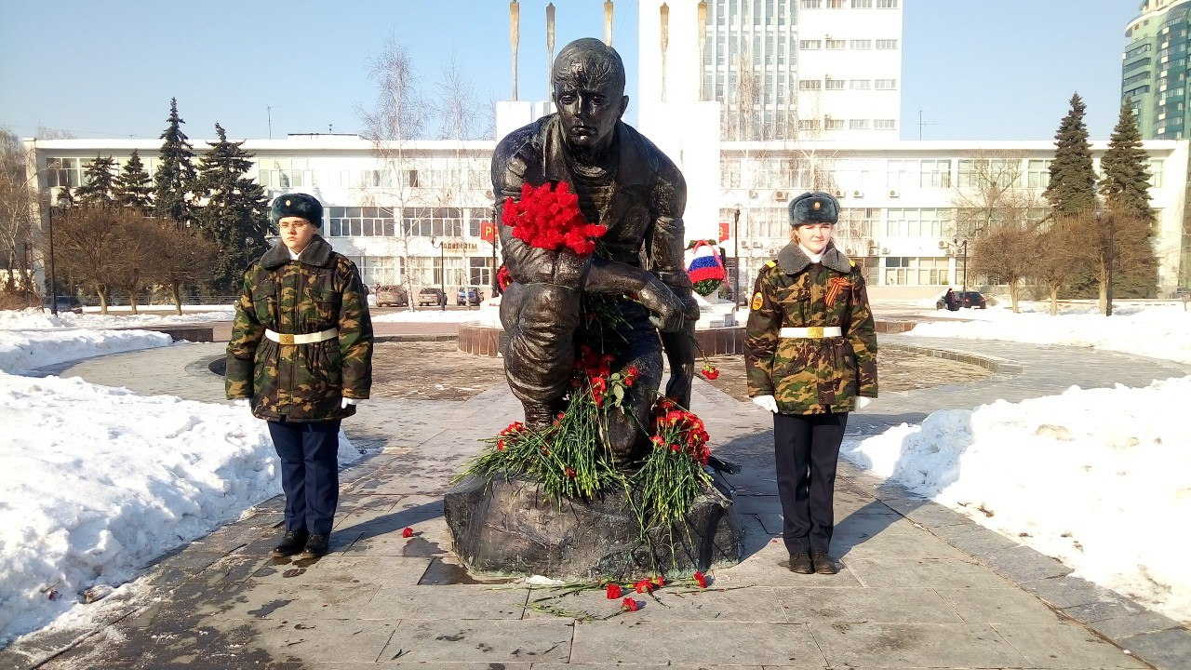

Курсанты кадетского корпуса МАУ Центр "Юность" заступили на Пост №1
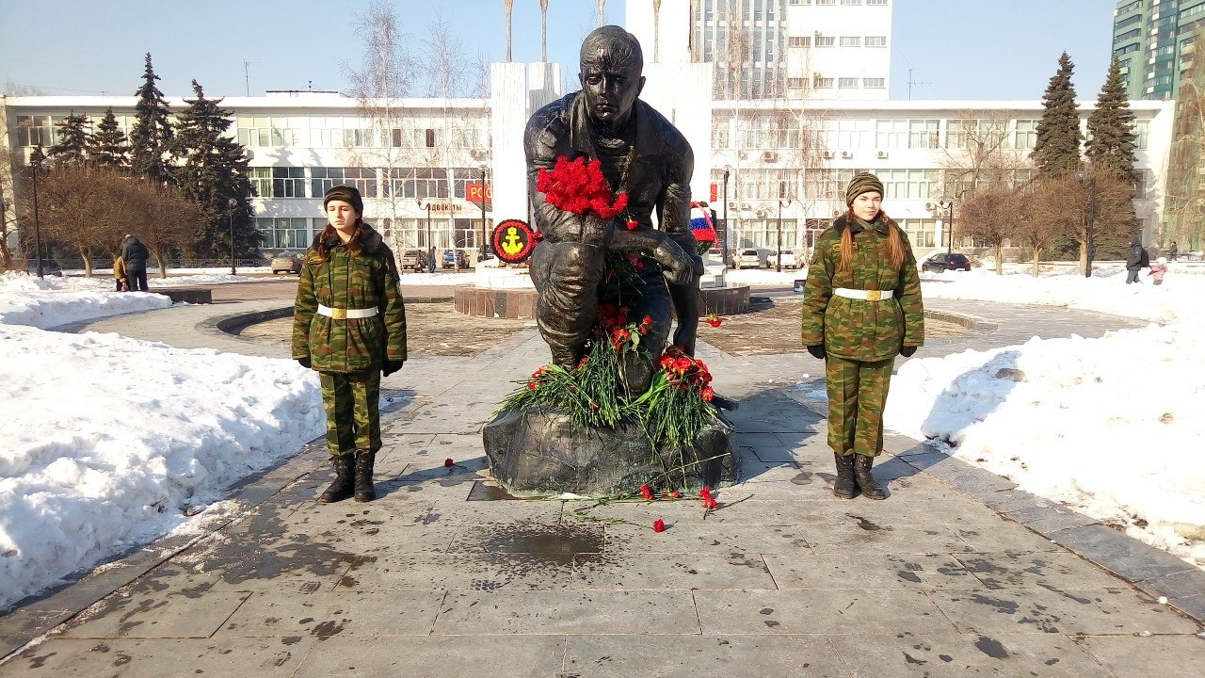
Курсанты СВПО «Сокол СГАУ» заступили на Пост №1
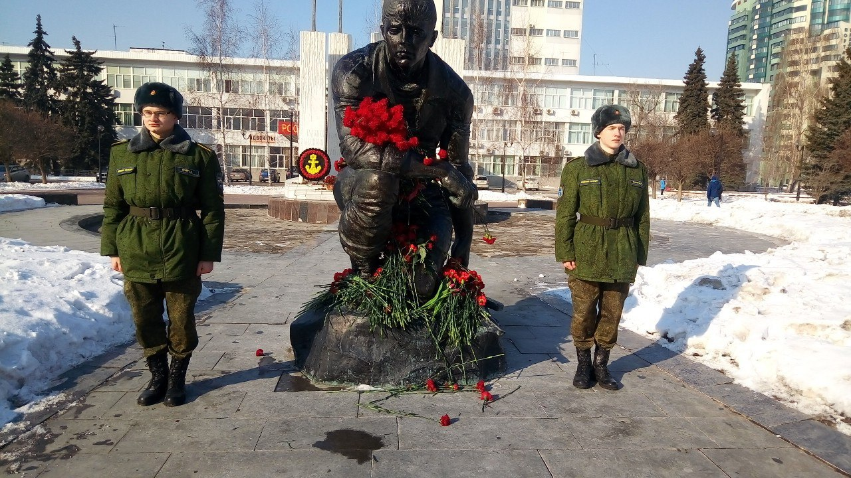

Ритуал смены караула часовыми на Посту №1
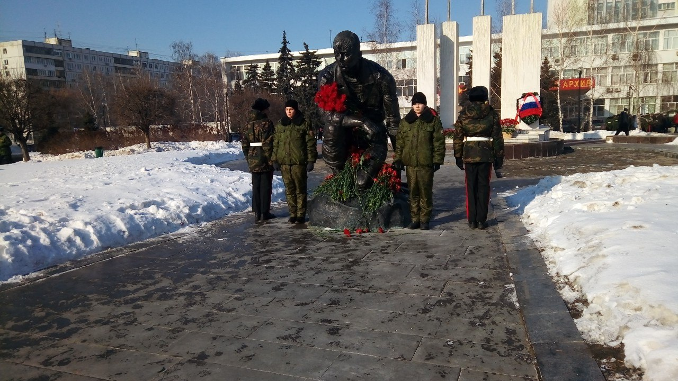

Воспитанники ДЮВСШ "Отчизна" несут караул
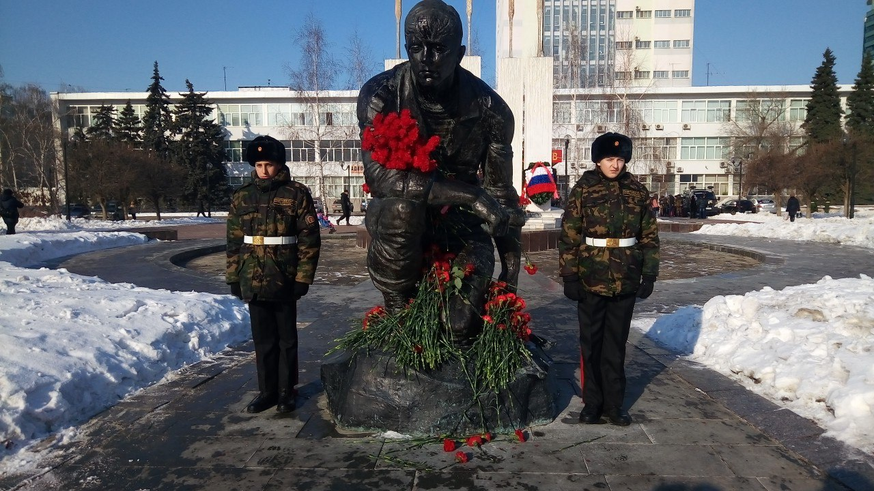

Возложение цветов около часовых СВПО «Сокол СГАУ»
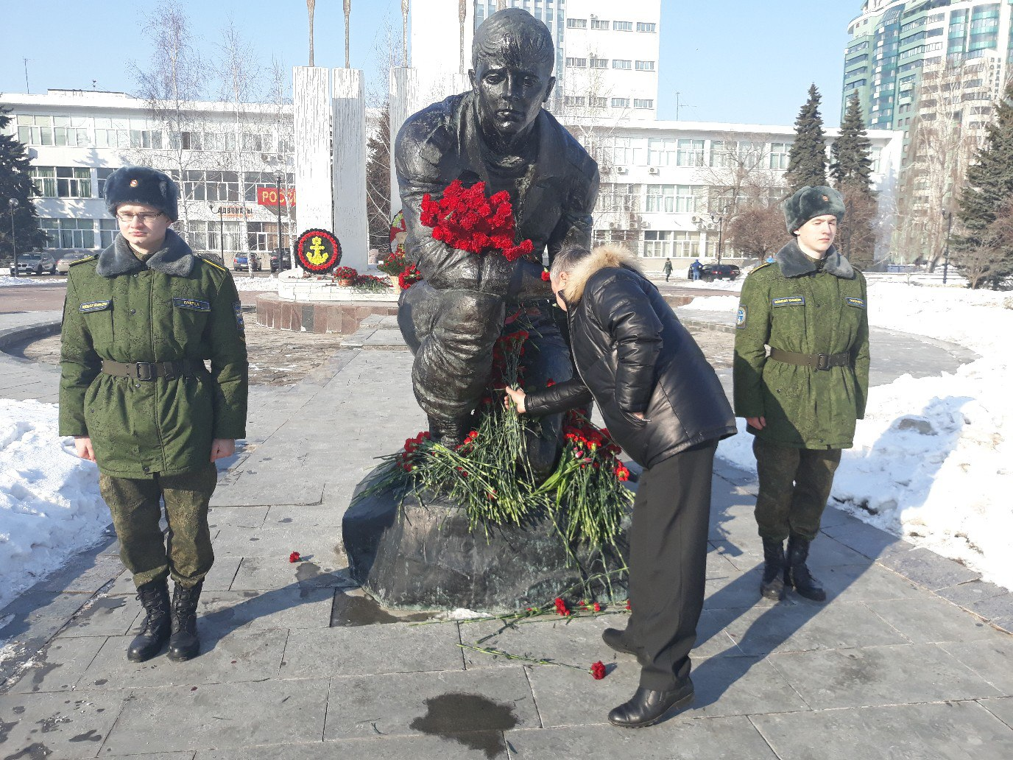
Список участников СВПО «Сокол СГАУ»

1. Щеголев Павел
2. Фролов Александр
3. Кучер Дмитрий
4. Прокофьев Роман
5. Ефименко Дмитрий
6. Пузырников Андрей

Перед мероприятием с курсантами был проведен инструктаж и занятия по дисциплинам:
- уставы (2 часа);
- строевая подготовка (6 часов);
- медицинская подготовка (1 час).

Смена расходов на мероприятие:

№ п/п | Город | Наименование | Затраты
1 | Самара | бензин (в 2 стороны) | 100

